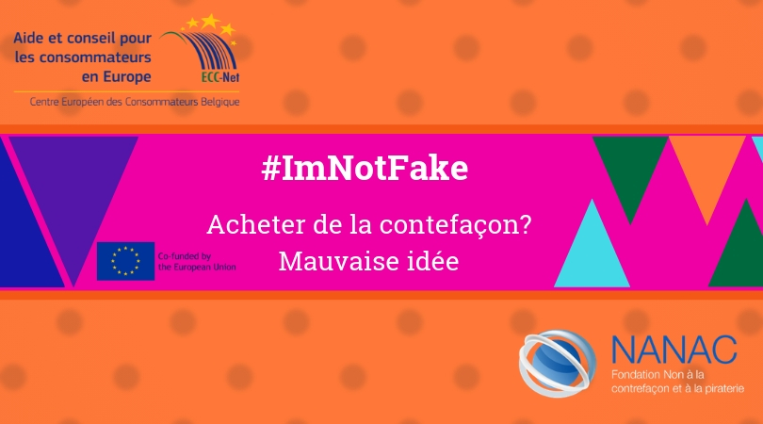
Lessenpakket: docent

Un projet de NANAC (Fondation Non à la contrefaçon et à la piraterie) et du Centre européen des Consommateurs Belgique

TABLE DES MATIÈRES
1. INTRODUCTION 3
2. QU’EST-CE QUE LA CONTREFAÇON ? 4
A. Généralités : La contrefaçon 4
B. Comment reconnaître un objet contrefait ? 5
C. Droit de propriété intellectuelle 6
3. ENVIRONNEMENT, SANTÉ, SÉCURITÉ ET IMPACT SOCIAL 8
4. RISQUES JURIDIQUES ET FINANCIERS 11
5. RÔLE DE L’INDUSTRIE ET DES MARQUES 13
6. ÉVITER LA CONTREFAÇON SUR INTERNET 14
Vérifiez le site Web/la page Facebook 14
Et en français ? 15
7. DROIT DE LA CONSOMMATION 16
Généralités : Droit de la consommation 16
Droit de rétractation 17
Garantie 19
Qu’est-ce que la garantie et que devez-vous faire pour pouvoir bénéficier de ce droit ? 19
Qu’est-ce que la non-conformité d’une livraison ? 20
8. À QUI POUVEZ-VOUS VOUS ADRESSER ? 21
A. Centre Européen des Consommateurs Belgique 21
B. Fondation « Non à la contrefaçon et à la piraterie » 22
C. Service Public Fédéral Économie, P.M.E., Classes moyennes et Énergie 23
D. Douane 24
9. MISSIONS ADDITIONNELLES 25
10. BIBLIOGRAPHIE 27
CONTREFAÇON 27
DROITS DE LA CONSOMMATION 29
11. #ImNotFake – La campagne 30

INTRODUCTION
Le présent programme a été développé par le Centre européen des Consommateurs Belgique, en partenariat avec la NANAC (Fondation Non à la contrefaçon et à la piraterie). Il a été créé dans le cadre de la campagne #ImNotFake, menée par le Federal Truck, ayant pour objectif de sensibiliser les jeunes entre 14 et 18 ans aux dangers de la contrefaçon et de la piraterie.

Ce dossier offre un regard plus large sur la contrefaçon et définit un certain nombre de termes juridiques. Il comprend également différentes tâches interactives qui peuvent être commentées en classe. Les écoliers peuvent aussi trouver des réponses à leurs questions sur les sites Web des différentes organisations.

Chaque chapitre comprend une liste de différents sites Web où des informations complémentaires peuvent être trouvées. Les principaux sites Web d’information sont :
- https://www.cecbelgique.be/
- www.nanac.be
- www.economie.fgov.be
- www.wikifin.be
- www.febelfin.be

Le programme de télévision Volt a également dédié l’une de ses émissions à la contrefaçon : https://www.youtube.com/watch?v=ADOMOJ111Cg

Enfin, vous pouvez aussi consulter à tout moment le matériel utilisé pendant la campagne du Federal Truck. Vous trouverez ci-dessous les liens utiles : https://www.cecbelgique.be/a-propos-de-nous/nos-activites/imnotfake
Acheter de la contrefaçon ? Mauvaise idée !#ImNotFake : https://youtu.be/75WbYz1bvvg
Destruction d’articles contrefaits par la douane : http://bit.ly/2UAIMKY
10 conseils contre la contrefaçon : https://www.cecbelgique.be/brochures/detail/imnotfake-10-conseils-du-cec-pour-eviter-dacheter-des-produits-de-contrefacon-sur-internet
Brochure « Acheter de la contrefaçon… un bon plan ? » : https://www.cecbelgique.be/newsletter/2017/newsletter-du-21-mars-2017/acheter-de-la-contrefacon-un-bon-plan

QU’EST-CE QUE LA CONTREFAÇON ?

Généralités : La contrefaçon
- Discussion en classe ou recherche en groupe – Qu’est-ce que la contrefaçon ?

Définition : les produits de contrefaçon sont des copies qu’il est parfois difficile de distinguer des produits originaux. Le produit contrefait est vendu sans l’autorisation de la marque originale.

La contrefaçon et la piraterie sont les concepts qui sont généralement utilisés pour indiquer qu’il y a une violation d’un droit de propriété intellectuelle. Cela signifie que certains actes sont effectués sans le consentement du titulaire du droit de propriété intellectuelle sur le produit. La ‘contrefaçon’ est une violation de droits de propriété industrielle tels que brevets et marques, tandis que le terme ‘piraterie’ fait plutôt référence à une violation de droits d’auteurs. En principe, tout produit commercialisable aujourd’hui est une victime potentielle de la contrefaçon.

Exemple :
- Contrefaçon : une imitation d’un sac à main d’une grande marque, portant copie du célèbre sigle ‘LV’.
- Piraterie : un CD sur lequel a été gravé l’enregistrement d’un concert live sans que le groupe ou ses représentants n’aient été rétribués pour cela.

Note :
Le terme contrefaçon peut également faire référence à d’autres produits illégaux qui ne satisfont pas aux prescriptions de sécurité ou de santé. Il est donc aussi conseillé de vérifier si les prescriptions sont respectées pour les produits ne portant pas d’indication de marque reconnaissable.
La fabrication, l’achat et la vente de produits contrefaits ou piratés constituent une violation du droit de propriété intellectuelle. Ces actes sont posés sans l’autorisation du titulaire du droit de propriété intellectuelle.
- La contrefaçon est l’imitation ou la reproduction d’un élément reconnaissable d’un produit de marque sans l’autorisation de cette marque.
- La piraterie concerne plutôt des violations de droits d’auteurs. Il s’agit de la copie d’une création sans l’autorisation du titulaire du droit d’auteur.

- Discussion en classe – Pourquoi achetez-vous des produits contrefaits, ou pourquoi pas ?
Interprétation personnelle/discussion en classe ou en groupe.
Les résultats de l’enquête menée auprès des jeunes peut être trouvée sur : https://www.cecbelgique.be/-/media/files/other-pdfs/fr/imnotfakesurveyresulstsfr.ashx?la=fr-be&hash=44164CB41972B7931BA2607B62D67180E483D8B2

Comment reconnaître un objet contrefait ?
- Tâche – Comment pouvez-vous reconnaître les contrefaçons ?
(Conseil : commencez par les 10 conseils pour lutter contre la contrefaçon)

Vous pouvez reconnaître des contrefaçons en regardant :
- le prix (prix bas)
- la qualité (mauvaise finition)
- le professionnalisme du site Web (données de contact, endroit où la société est installée)
- les avis d’autres clients
- les labels de qualité
- la liste des revendeurs agréés de la marque
- et en étant attentif en ce qui concerne les produits reconditionnés(*).

(*) Les produits reconditionnés sont des produits partiellement ou entièrement révisés. Vous pouvez par exemple acheter un GSM reconditionné qui est composé de pièces provenant de plusieurs GSM mis au rebut, de modèles d’exposition ou de GSM retournés par les acheteurs. Il est important de vérifier qu’aucune pièce contrefaite n’a été utilisée pour reconditionner le GSM.

Vous pouvez trouver sur le site Web du CEC du matériel de cours interactif avec la brochure détaillée « Acheter de la contrefaçon… un bon plan ? » :
https://www.cecbelgique.be/newsletter/2017/newsletter-du-21-mars-2017/acheter-de-la-contrefacon-un-bon-plan
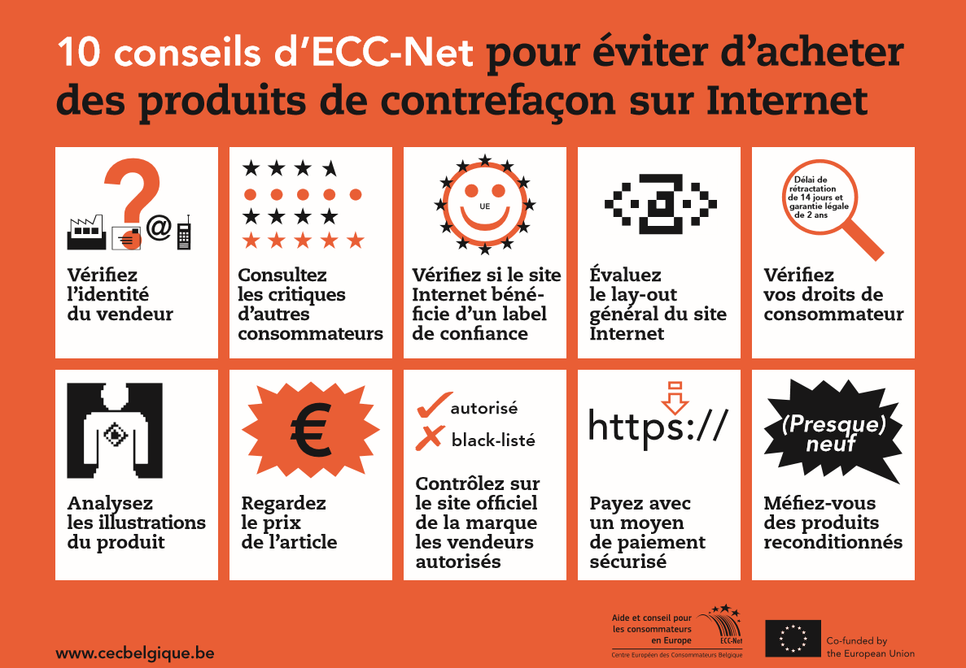

- Tâche – Cherchez deux articles actuels sur la contrefaçon :
En recherchant des articles de presse, l’élève développe sa capacité à porter un regard critique sur la production, l’achat et la vente de contrefaçons. La contrefaçon est un thème actuel dont on parle presque quotidiennement dans la presse. Chaque jour, d’énormes quantités de marchandises sont interceptées, ces marchandises sont de nature très diverses et valent beaucoup d’argent. Cependant, il n’est pas facile pour la douane d’intercepter ces marchandises car les méthodes pour importer ces produits dans l’UE sont très variées.

Droit de propriété intellectuelle
- Advanced – Qu’est-ce que le droit de propriété intellectuelle, et expliquez-la avec vos propres mots :
La propriété intellectuelle consiste en un ensemble de droits sur des choses non tangibles : des choses que l’on ne peut pas toucher, comme des prestations créatives et immatérielles. Le droit de propriété intellectuelle confère à son titulaire un droit exclusif d’exploitation temporaire. Le détenteur d’une marque est par exemple le seul à pouvoir utiliser ou commercialiser sa marque.

- Advanced – Vous pouvez voir sur les illustrations suivantes quelques exemples de droit de propriété intellectuelle. Reliez les illustrations avec le concept correspondant :

Droit de brevet Droit d’auteur Droit de dessin ou de modèle Droit de marque

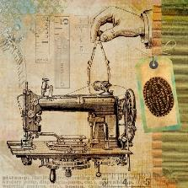
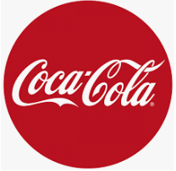

- Advanced – Cherchez la définition des différents concepts :

- Droit de brevet
Un brevet est un droit exclusif et temporaire d’interdiction concernant une invention, qui est octroyée par l’État en échange d’une divulgation de l’invention. Le titulaire/propriétaire du brevet peut interdire temporairement à d’autres personnes de copier cette invention ou de l’utiliser.

- Droit de marque
Une marque est un signe qui appartient à et est utilisé par une entreprise afin d’identifier ses produits et/ou services. En enregistrant la marque, vous obtenez un certain nombre de droits sur l’utilisation du signe (exemple : Nike). Une marque est donc ‘un signe’. Ce signe peut adopter différentes apparences : mots, abréviations, combinaisons de chiffres, slogans, illustrations, formes ou couleurs, voire même fragments sonores.

- Droit d’auteur
La protection de peintures et de photos, par exemple, est garantie par le droit d’auteur. Le droit d’auteur est dépendant de l’auteur.

- Droit de dessin et de modèle
Les entreprises et les auteurs protègent l’aspect extérieur de leur produit par le droit de dessin et de modèle. Ils enregistrent également leur dessin ou modèle.

ENVIRONNEMENT, SANTÉ, SÉCURITÉ ET IMPACT SOCIAL
- Info – Quelles sont les conséquences de la contrefaçon sur l’environnement ?
Bien souvent, les entreprises qui fabriquent des contrefaçons ne respectent pas la législation/réglementation en matière d’environnement. Cela peut avoir un impact environnemental important sur le lieu de la production notamment. En effet, lorsqu’un produit est fabriqué avec des éléments toxiques, ces derniers peuvent se libérer au cours de sa combustion ou de tout autre processus de transformation. De plus, dans le cadre de la destruction de marchandises confisquées, cette présence d’éléments toxiques peut occasionner des dommages et des coûts supplémentaires.
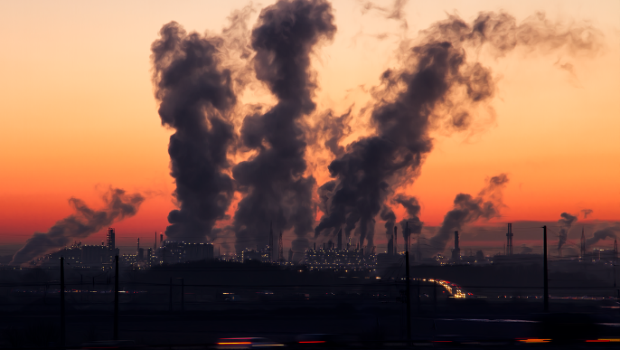

- Tâche – Quels sont les risques pour votre santé/sécurité liés à la contrefaçon ?
Acheter des produits contrefaits entraîne un risque pour votre sécurité ainsi que pour votre santé. En général, les fabricants de produits de contrefaçon ne respectent pas la réglementation en matière de sécurité. Le non-respect de processus de sécurité, par exemple dans le cadre de la fabrication d’un GSM, peut augmenter le risque d’explosion. En Europe, les produits électroniques ‘sûrs’ portent le label de qualité CE. Mais il faut toutefois rester attentif car ce sigle est souvent copié.

- Quels sont, selon vous, les risques présentés par des jouets pour bébés qui sont recouverts de peinture toxique ?
- Des lunettes solaires de contrefaçon vont-elles effectivement protéger vos yeux ?
- Quid d’une batterie de contrefaçon pour un GSM, qui peut exploser ?
- Et quid si vous avez dans votre voiture un airbag qui ne répond pas aux normes ?

Voudriez-vous d’un parfum fabriqué dans cet endroit ?

- Tâche – Quel est l’impact social de la fabrication de contrefaçons ?
Les fabricants de produits de contrefaçon ne respectent pas la réglementation internationale en matière de conditions sociales et de droits humains. Il est donc possible que les produits contrefaits soient fabriqués par des enfants exploités.
De plus, la fabrication et l’achat de contrefaçons peuvent avoir un impact sur le marché légal de l’emploi. Les consommateurs ont tendance à acheter plus de produits contrefaits et moins de produits de marque, ce qui occasionne des pertes aux entreprises légitimes. Et cela se répercute donc sur l’emploi en Europe/Belgique.

À propos du travail des enfants : regardez éventuellement une partie de cette émission ludique : ‘Hoe zal ik het zeggen – tolereren Vlamingen kinderarbeid’ - « Les Flamands tolèrent-ils le travail des enfants ? » https://vtm.be/hoe-zal-ik-het-zeggen/tolereren-vlamingen-kinderarbeid

- Tâche – Mot croisé en Néerlandais - Cherchez le nom du produit contrefait dont le risque est décrit ci-dessous.
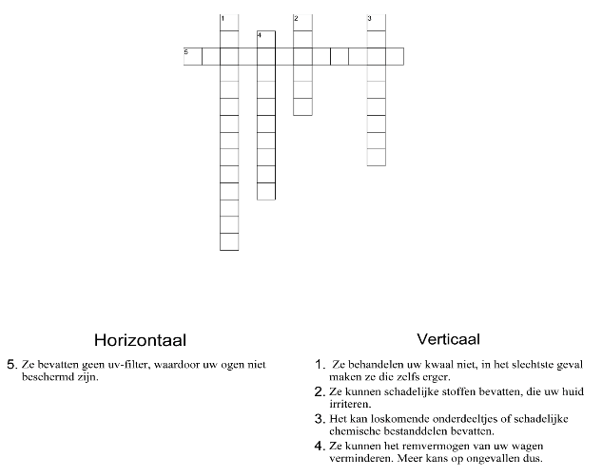

Les questions en FR
- Il ne soignent pas vos symptômes, dans le pire des cas ils vous rendent encore plus malades
- Ils peuvent contenir des substances toxiques pouvant irriter votre peau
- Ils peuvent être constitués de pièces comportant des particules chimiques toxiques
- Elles peuvent réduire la puissance de freinage de votre voiture et augmentent donc votre risque d’accident
- Elles ne possèdent pas de filtre UV, vos yeux ne sont donc pas protégés du soleil

Solution :
1. Geneesmiddelen (Médicaments) 2. Parfum 3. Speelgoed (Jouets) 4. Remblokken (Plaquettes de frein) 5. Zonnebrillen (Lunettes de soleil)

RISQUES JURIDIQUES ET FINANCIERS
- Info – Quelles sont les instances qui luttent contre la contrefaçon ?
- La douane : le règlement douanier européen accorde des compétences spécifiques aux autorités douanières pour pouvoir agir lorsqu’elles trouvent des marchandises de contrefaçon. La douane a le pouvoir de bloquer les marchandises contrefaites, et d’informer le titulaire de la marque.
- Le SPF Économie, P.M.E., Classes moyennes et Énergie possède une compétence directe en matière de lutte contre la contrefaçon et la piraterie, il peut fermer des sites Web et confisquer des marchandises.
- La police fédérale intervient également dans la lutte contre la contrefaçon.
- Le titulaire d’une marque ou son représentant peut toujours se tourner vers les cours et tribunaux.

- Tâche – Quels sont les risques et les sanctions liés à la contrefaçon ?
Si votre colis est arrêté par la douane parce que celle-ci soupçonne qu’il y ait contrefaçon, la douane avertit d’abord le titulaire de la marque (la véritable marque ou son représentant). Si la contrefaçon est reconnue comme telle, le produit est alors généralement détruit. Le coût de cette destruction doit être payé par la marque, mais celle-ci peut répercuter les frais sur l’acheteur.
Si vous avez acheté le produit en toute bonne foi et pour votre usage personnel alors vous ne risquez pas de sanction pénale, mais si vous avez acheté une grande quantité de produits contrefaits, vous risquez bel et bien des sanctions pénales. En effet, vous êtes alors considéré comme revendeur de produits contrefaits.
La douane peut confisquer les marchandises et les détruire. Le revendeur peut quant à lui être poursuivi. Il peut être amené à devoir payer des dommages et intérêts et, dans certains cas, il encourt également une sanction pénale. Il existe des peines d’emprisonnement allant d’1 à 5 ans, et des amendes de 500 à 100.000 euros.

- Tâche – Pouvez-vous être sanctionné pour l’achat et la possession de produits de contrefaçon pendant vos vacances ?
De nombreux pays européens, comme l’Italie, prévoient des mesures en cas d’achat de produits de contrefaçon. Certains pays considèrent même comme punissable la simple possession de tels produits.

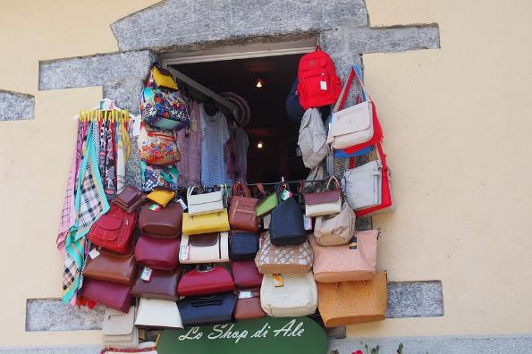

RÔLE DE L’INDUSTRIE ET DES MARQUES
- Quelles sont les conséquences pour l’industrie et les marques ?
La contrefaçon prive les entreprises d’une partie des bénéfices de leur notoriété, de leur image positive et de leurs investissements sur le plan de la recherche et du développement, de l’innovation et du marketing. Les pertes d’emplois en Europe liés à la production et à la vente de contrefaçons sont estimées à plus de 100.000€. En outre, la contrefaçon favorise le développement d’environnements de travail incontrôlés où la main d’œuvre est exploitée. La contrefaçon et la piraterie ont également un effet négatif sur l’innovation et les investissements. En effet, les entreprises sont moins enclines à investir dans la recherche et le développement lorsque les résultats ne sont pas efficacement protégés.
- Que peut faire une entreprise contre la contrefaçon ?
Les entreprises doivent se montrer vigilantes concernant le respect de leurs droits de propriété intellectuelle. En l’absence d’efforts adéquats pour faire respecter ces droits, ceux-ci risquent de perdre leur valeur et leur effectivité. Si une entreprise ne fait rien lorsqu’elle constate par exemple que sa marque est victime de contrefaçon, elle risque alors de voir cette dernière perdre une part considérable de sa valeur. Une entreprise peut collaborer avec la douane pour combattre l’importation de contrefaçons, mais elle peut également entreprendre des procédures judiciaires et introduire une plainte auprès de l’Inspection économique.

Note : si vous lancez cette discussion en classe, il y a des chances que le thème de la production éthique arrive sur le tapis. Il faut garder en tête que des marques connues et originales ont aussi déjà été épinglées pour des pratiques de production non éthiques, et beaucoup ont leur production régulière en Chine. Ces entreprises en sont conscientes et s’efforcent de plus en plus de développer un code de production éthique.

Si les élèves manifestent de l’intérêt pour cette question, on peut leur demander de vérifier si leur marque favorite/magasin favori fait des efforts dans le domaine.

ÉVITER LA CONTREFAÇON SUR INTERNET
Tant en ligne qu’en voyage, il est possible d’acheter des produits contrefaits. Étant donné le danger que représente la contrefaçon, il est important d’éviter cela.

Vérifiez le site Web/la page Facebook
N’achetez pas de but en blanc sur un site Web ou une page Facebook. Il est important de savoir à qui vous achetez, ce que vous achetez et à quel prix. D’où vient le produit, comment sera-t-il livré, et où pouvez-vous vous adresser en cas de problème ?
Nous proposons une brochure et un outil interactif avec des conseils pour vérifier si le vendeur derrière le site Web est bel et bien fiable :
- La brochure « Acheter de la contrefaçon… un bon plan ? » donne 10 conseils pour éviter d’acheter des contrefaçons sur Internet https://www.cecbelgique.be/brochures/detail/imnotfake-10-conseils-du-cec-pour-eviter-dacheter-des-produits-de-contrefacon-sur-internet
- Le Webshop Check du CEC Belgique est un outil en ligne utile pour vous aider à vérifier la fiabilité d’un site Web. https://www.cecbelgique.be/themes/achats-sur-internet/faites-le-webshop-check

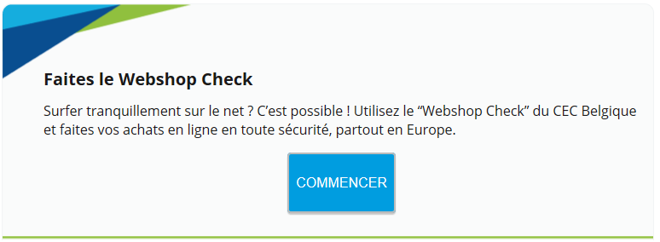

- Tâche

Introduisez le nom d’une marque dans le moteur de recherche et prenez un des premiers sites Web apparaissant dans la liste de résultats. Faites le Webshop Check et partagez les conclusions.

Vous pouvez faire la même chose avec une page Facebook sur laquelle des produits contrefaits sont vendus.

Et en français ?
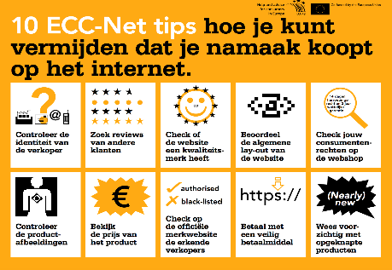

Vertaal deze tips naar het Frans of vul de ontbrekende term in | VERTALING
1. Controleer de identiteit van de verkoper | …
2. | Consultez … d’autres consommateurs.
3. | Vérifiez si le site web bénéficie …
4. Beoordeel de algemene lay-out van de website | …
5. | Vérifiez vos …
6. | … les illustrations du produit.
7. Bekijk de prijs van het product | …
8. | Contrôlez sur le site officiel … les vendeurs …
9. Betaal met een veilig betaalmiddel | …
10. Wees voorzichtig met opgeknapte producten | …..
La réponse : https://www.cecbelgique.be/brochures/detail/10-conseils-decc-net-pour-eviter-dacheter-des-produits-de-contrefacon-sur-internet

DROIT DE LA CONSOMMATION

Généralités : Droit de la consommation
- Tâche – Qu’est-ce que le droit de la consommation, et à qui pouvez-vous adresser toutes vos questions ?
Le droit de la consommation fixe les règles et les conventions selon lesquelles des marchandises et des services peuvent être achetés et vendus. En tant que consommateur, vous avez certains droits lorsque vous achetez des marchandises et des services. En cas de problèmes avec un vendeur, vous disposez de différentes façons de demander des conseils ou de l’aide. Le consommateur est la partie plus faible dans un contrat de vente et c’est la raison pour laquelle il est particulièrement protégé. Grâce à l’Union Européenne, chaque consommateur jouit des mêmes droits de la consommation au sein de chaque Etat Membre. L’Union européenne s’efforce chaque jour d’améliorer le droit européen de la consommation.

En tant que consommateur, il est essentiel de bien connaître vos droits, de cette façon, vous aurez moins de chances de rencontrer des problèmes. Il est important de vous comporter en tant que consommateur attentif et informé lorsque vous achetez ou recevez quelque chose.

Vous rencontrez quand même un problème avec un commerçant ? Il existe plusieurs façons d’obtenir un conseil ou de l’aide :
- Service de médiation pour le consommateur – médiation gratuite pour les plaintes nationales (consommateur belge et vendeur belge)
- Pointdecontact.belgique.be – site Web gratuit sur lequel vous pouvez introduire une plainte en cas de fraude ou de tromperie
- Le Centre Européen des Consommateurs Belgique – conseils et aide gratuits pour les plaintes transfrontalières (le consommateur et le commerçant sont établis dans deux pays membres différents)
- Test-Achats – organisation de protection des consommateurs (il faut être membre)
Nous allons aborder plus en détail les deux principaux droits dans le cadre d’achats en ligne, à savoir le droit de rétractation (Droit 1) et le droit de garantie (Droit 2).

Droit de rétractation
- Qu’est-ce que le droit de rétractation et quand pouvez-vous l’invoquer ?
Vous venez de commander quelque chose en ligne de façon un peu impulsive ? Ou bien le produit qui vous a été livré est en bon état mais il ne vous plaît pas ? En d’autres mots : vous souhaitez renoncer à votre achat ? Sachez dans ce cas que vous disposez, en principe, d’un droit de rétractation de 14 jours. Du moins si vous avez effectué l’achat sur un site européen.
Vous souhaitez renoncer à un achat ? Faites-le alors endéans les 14 jours de calendrier, à dater de la livraison de votre commande (pour un produit) ou de la confirmation de la commande (pour un service). Si au moment de la commande le vendeur ne vous a pas informé de l’existence de ce droit de rétractation, le délai de rétractation est rallongé de 12 mois.
En cas d’achat à distance aussi, vous avez en tant que consommateur droit au délai de rétractation légal de 14 jours de calendrier. Le délai démarre le jour suivant la livraison ou la conclusion du service.

- Comment devez-vous invoquer le droit de rétractation ?
Imaginons que vous ayez reçu un petit colis le 06/12/2018.
- Délai : 14 jours à partir du 07/12/2018 pour signifier au vendeur que vous souhaitez révoquer l’achat.
- Comment : Suivez toujours les instructions du vendeur, telles que mentionnées sur son site Web ou dans sa documentation. Il faut que vous puissiez disposer d’un formulaire de rétractation du vendeur. Si ce n’est pas le cas, le délai de rétractation est porté à 12 mois + 14 jours.
- Renvoi : Vous devez renvoyer le colis à l’adresse mentionnée par le vendeur endéans les 14 jours suivant la signification au vendeur. Sachez que ce renvoi se fait sous votre responsabilité.
- Remboursement : Vous avez signifié au vendeur que vous renonciez à l’achat ? Dans ce cas, le vendeur dispose à partir de ce moment de 14 jours pour vous rembourser intégralement votre commande (y compris frais de livraison et taxes). Il peut évidemment attendre jusqu’à la réception de l’envoi retour.

Garantie

Qu’est-ce que la garantie et que devez-vous faire pour pouvoir bénéficier de ce droit ?

Lorsque vous achetez un produit, vous disposez, selon la législation européenne, d’une garantie légale de 2 ans à partir de l’achat ou de la livraison du produit. Le vendeur a la responsabilité de la garantie légale. Le fabricant du produit n’est donc pas obligé de proposer une garantie constructeur ou une garantie commerciale.

Dans le cas de la garantie légale, pendant les 6 premiers mois suivant l’achat, vous n’avez pas besoin de prouver qu’il s’agit d’un défaut de fabrication. Le vendeur est automatiquement responsable et il doit appliquer la garantie légale. Au-delà de ces 6 premiers mois, la responsabilité incombe à l’acheteur. Vous devez alors prouver qu’il s’agit d’un défaut de fabrication. Si vous faites appel à la garantie légale, le vendeur est tenu de réparer ou remplacer le produit. Si ceci n’est pas possible, le vendeur doit rembourser l’achat ou octroyer une ristourne. Cette garantie est gratuite, tout comme la livraison et le renvoi.

Une garantie commerciale est une garantie payante supplémentaire, que vous pouvez acheter. Vous devez veillez à bien contrôler les conditions générales de cette garantie. Vous devez également conserver tous les documents importants tels que le ticket d’achat, la facture et le bon de garantie.

Qu’est-ce que la non-conformité d’une livraison ?

La commande et la livraison de petits colis sont devenues une réalité quotidienne. Plusieurs cas différents peuvent se présenter à vous en voici quelques exemples.

Exemple 1 : vous recevez le paquet commandé, mais vous constatez qu’il ne contient pas le bon article. Cette livraison n’est donc pas conforme à ce que vous avez commandé.

Exemple2 : vous recevez un GSM dont les fonctions ne correspondent pas à celles de l’appareil que vous avez commandé. Ici non plus, la livraison n’est pas conforme. Il est important de vérifier les performances et la qualité du produit : la qualité correspond-elle à l’information que vous avez reçue lorsque vous avez commandé la marchandise ?

Exemple 3 : vous avez commandé un nouveau lit pour votre chambre. Vous recevez le colis et commencez à monter le sommier à lattes. Cependant, vous constatez qu’il y a un problème au niveau des instructions de montage. Cela tombe aussi sous le coup de la non-conformité de la livraison.

Exemple 4 : vous avez commandé des chaussures ADIDAS mais vous recevez des contrefaçons ADDIDAS. Le produit reçu n’est pas conforme non plus.

Dans tous les cas où la marchandise reçue s’avère être non-conforme à la marchandise proposée, vous pouvez renvoyer le produit gratuitement en invoquant la tromperie et la non-conformité du produit. Tout consommateur européen bénéficie d’une garantie de conformité. Par conséquent, vous pouvez exiger le remplacement de la marchandise et c’est alors au vendeur de supporter les frais de renvoi. S’il n’est pas possible de procéder à un remplacement alors le vendeur doit annuler la commande et la rembourser intégralement, y compris les frais de livraison.

Attention : dans le cas, où il s’agit d’un vendeur de produits de contrefaçon, il ne faut pas trop s’attendre à un remplacement ou à un remboursement.

À QUI POUVEZ-VOUS VOUS ADRESSER ?

Centre Européen des Consommateurs Belgique
- Qu’est-ce que le Centre Européen des Consommateurs Belgique ?
Le Centre Européen des Consommateurs Belgique défend vos droits en tant que consommateur et est entièrement subventionné par l’Union européenne, le SPF Économie, P.M.E., Classes moyennes et Énergie, et l’OIPC asbl (Test-Achats).
Consultez gratuitement le CEC pour :
- des informations sur des sujets de consommation, et
- des conseils juridiques, avant ou après votre achat.
Quand il reçoit une question ou une plainte concrète, le Centre Européen des Consommateurs analyse votre dossier et vous prodigue des conseils d’expert.

- Comment le CEC peut-il vous aider ?
Les différences culturelles et linguistiques ainsi que les législations divergentes compliquent tout problème avec une partie adverse étrangère, même si la loi est de votre côté. Les conseils du Centre Européen des Consommateurs ne permettent pas d’aboutir à une solution ? Le CEC demande alors à un collègue de son réseau européen d’essayer de trouver une solution amiable avec le commerçant. Chaque État membre de l’UE (plus la Norvège et l’Islande) dispose, en effet, de son propre Centre Européen des Consommateurs. Votre CEC gère votre volet du dossier tandis qu’un autre CEC se charge de celui de la partie adverse. Toutes les parties impliquées reçoivent ainsi des informations dans leur langue. Les centres des consommateurs assument, en outre, le volet juridique de chaque dossier.

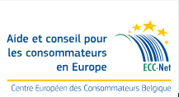

Fondation « Non à la contrefaçon et à la piraterie »
- Qu’est-ce que NANAC ?
La Chambre de Commerce International (ICC Belgium) et les Douanes ont décidé en 2010 d'unir leurs forces pour mieux lutter contre la contrefaçon et la piraterie. À cette fin, elles ont créé une fondation de droit privé « Non à la contrefaçon et à la piraterie », communément appelée NANAC.

- Qui sont ses partenaires ?
Le SPF Économie, la SABAM, essenscia, le CEC Belgique, etc.

- Quelle est la mission de cette fondation ?
NANAC vise à sensibiliser les entreprises et les consommateurs des risques et des inconvénients de la contrefaçon et de la piraterie. Pour son combat, la fondation « Non à la contrefaçon et à la piraterie » s’est fixé 4 priorités : sensibiliser les autorités et le public aux risques et dommages de la contrefaçon et la piraterie, à l’aide de campagnes d’information et de sensibilisation ; agir en tant qu’intermédiaire entre les institutions publiques et les entreprises, leur fournir un lieu de rencontre, et coordonner les actions contre la contrefaçon et la piraterie ; accueillir, en formant un point de contact unique, les entreprises et les victimes d’une tromperie à la contrefaçon et la piraterie ; défendre les intérêts de toutes les parties prenantes auprès des instances compétentes.

- Discussion en classe – Regardez la vidéo (en néerlandais) : Nu al namaak-iPhone 6S in China op de website van NANAC. Wat valt jou op ?

“Video: Nu al namaak-iPhone 6S in China"
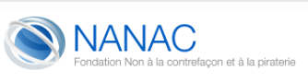
POUR INTERPRÉTATION

Service Public Fédéral Économie, P.M.E., Classes moyennes et Énergie
- Qu’est-ce que le SPF Économie, P.M.E., Classes moyennes et Énergie ? Expliquez de façon concise avec vos propres mots :
Dans un contexte économique belge et international en pleine mutation, la mission du SPF Économie consiste à créer les conditions d'un fonctionnement compétitif, durable et équilibré du marché des biens et services en Belgique. Dans cette perspective, le SPF Économie entend connaître et encadrer le marché des biens et services pour mieux le stimuler. Le SPF Économie s’efforce chaque jour d’améliorer sa connaissance du marché économique belge et international afin d’être en mesure de mieux soutenir et protéger les acteurs économiques.

- Quel est le rôle du SPF Économie, P.M.E., Classes moyennes et Énergie dans le cadre de la contrefaçon ?
La Direction générale de l’Inspection économique fait partie du SPF Économie, P.M.E., Classes moyennes et Énergie. La contrefaçon est une de ses nombreuses compétences. La DG Inspection économique contrôle quotidiennement le marché intérieur belge ainsi qu’Internet, de sa propre initiative, ou sur la base de plaintes de consommateurs, ou de titulaires de marques à propos de contrefaçons.

En cas de constatation de contrefaçons, elle peut confisquer les marchandises concernées, entendre des témoins et des suspects, et rédiger des procès-verbaux. Les produits contrefaits sont ensuite détruits.

Lorsque la DG Inspection économique constate que des produits contrefaits sont vendus sur un site Web donné, elle peut, après confirmation du titulaire de la marque qu’il s’agit effectivement d’une violation, faire fermer le site par le gestionnaire de noms de domaines.
Vous souhaitez signaler une contrefaçon ? Vous pouvez le faire via https://pointdecontact.belgique.be .

Douane
- Qu’est-ce que la douane ?
La douane est chargée de protéger la société, de promouvoir le commerce international en se chargeant de la gestion des frontières extérieures, et d'assurer la sécurité de la chaîne logistique.

- Quel est le rôle de la douane ?
La douane s’engage à : garantir la sécurité des citoyens ; protéger les intérêts financiers de la Communauté et de ses États membres en percevant et en contrôlant les droits d’importation, les accises et la TVA à l’importation ; protéger la Communauté contre le commerce déloyal et illicite et promouvoir l’activité économique légitime ; et accroître la compétitivité des entreprises européennes par des méthodes modernes de travail soutenues par un environnement douanier électronique facilement accessible. En ce qui concerne la contrefaçon et la piraterie, la douane a une fonction de blocage. Elle ne décide pas elle-même de la destruction des marchandises, mais laisse cette décision au titulaire de la marque.

- Où la douane effectue-t-elle les contrôles ?
La douane contrôle les ports, aéroports, transports routiers, paquets d’achats effectués sur Internet, et valises des voyageurs.

MISSIONS ADDITIONNELLES
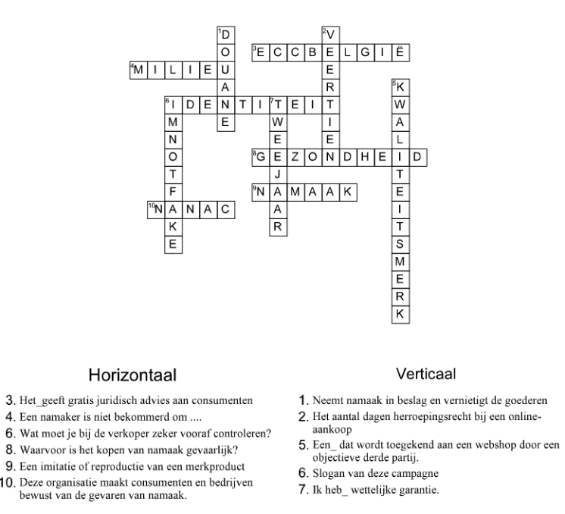
Mots croisés
Traduction et réponses :
3. Il donne des conseils juridiques gratuits aux consommateurs ECC België (CECBelgique)
4. Un contrefacteur (producteur, vendeur de contrefaçons) ne se soucie pas du… Milieu/de l’environnement
6. Que devriez-vous vérifier au préalable par rapport au vendeur identiteit (Son identité)
8. Pourquoi l’achat de contrefaçons est-il dangereux ? gezondheid (Pour la santé)
9. Une imitation ou une reproduction d’un produit de marque namaak (Contrefaçon)
10. Cette organisation sensibilise les consommateurs et les entreprises aux dangers des contrefaçons NANAC

Verticalement :
1. A le pouvoir de confisquer et de détruire les biens den contrefaçons Douane
2. Le nombre de jours relatif au droit de rétraction pour un achat en ligne veertien (Quatorze)
5. Un _ peut être attribuée à une boutique en ligne par une tierce partie objective kwaliteitsmerk (Label de qualité)
6. Le slogan de la campagne ImNotFake
7. Je dispose de _ de garantie légale twee jaar (Deux ans)

BIBLIOGRAPHIE

CONTREFAÇON

CEC BELGIQUE, 10 Conseils d’ECC-Net pour éviter d’acheter des produits de contrefaçon sur Internet, https://www.cecbelgique.be/brochures/detail/imnotfake-10-conseils-du-cec-pour-eviter-dacheter-des-produits-de-contrefacon-sur-internet (consultation 9 novembre 2018).

CEC BELGIQUE, Acheter de la contrefaçon…un bon plan ? https://www.cecbelgique.be/newsletter/2017/newsletter-du-21-mars-2017/acheter-de-la-contrefacon-un-bon-plan

CEC BELGIQUE, Contrefaçon, https://www.youtube.com/watch?v=75WbYz1bvvg (consultation 9 novembre 2018)

CEC BELGIQUE, L’impact de la contrefaçon sur les droits des e-consommateurs en Europe, https://www.eccbelgie.be/brochures/detail/ecc-net-report-the-impact-of-counterfeiting-on-online-consumer-rights-in-europe (consultation 9 novembre 2018)

CEC BELGIQUE, Que dit la loi ?, https://www.cecbelgique.be/themes/arnaque-tromperie/contrefacon/que-dit-la-loi (consultation 9 novembre 2018).

CEC BELGIQUE, Reconnaître un produit contrefait, https://www.cecbelgique.be/themes/arnaque-tromperie/contrefacon/reconnaitre-un-produit-contrefait
(consultation 9 novembre 2018).

CEC, Résultats de l’enquête menée auprès des jeunes, https://www.cecbelgique.be/-/media/files/other-pdfs/fr/imnotfakesurveyresulstsfr.ashx?la=fr-be&hash=44164CB41972B7931BA2607B62D67180E483D8B2 (consultation 4 novembre 2018).

NANAC, La marque en 9 étapes, http://www.nanac.be/fr/download/45/7/38.html (consultation 9 novembre 2018)

NANAC, Le brevet en 12 étapes, http://www.nanac.be/fr/download/30/8/38.html (consultation 9 novembre 2018)

NANAC, Le droit d’auteur en 8 étapes, http://www.nanac.be/fr/download/39/22/38.html (consultation 9 novembre 2018)

SPF ÉCONOMIE, P.M.E., CLASSES MOYENNES ET ÉNERGIE, Brevets, https://economie.fgov.be/fr/themes/propriete-intellectuelle/brevets (consultation 9 novembre 2018).

SPF ÉCONOMIE, P.M.E., CLASSES MOYENNES ET ÉNERGIE, Contrefaçons : comment les reconnaitre et quels en sont les dangers ?, https://economie.fgov.be/fr/themes/protection-des-consommateurs/arnaques-la-consommation/contrefacons-comment-les
(consultation 9 novembre 2018)

SPF ÉCONOMIE, P.M.E., CLASSES MOYENNES ET ÉNERGIE, Dessins et modèles, https://economie.fgov.be/fr/themes/propriete-intellectuelle/dessins-et-modeles (consultation 9 novembre 2018).

SPF ÉCONOMIE, P.M.E., CLASSES MOYENNES ET ÉNERGIE, Droit d’auteur, https://economie.fgov.be/fr/themes/propriete-intellectuelle/droit-dauteur (consultation 9 novembre 2018).

SPF ÉCONOMIE, P.M.E., CLASSES MOYENNES ET ÉNERGIE, La propriété intellectuelle, https://economie.fgov.be/fr/themes/propriete-intellectuelle/la-contrefacon (consultation 9 novembre 2018).

SPF ÉCONOMIE, P.M.E., CLASSES MOYENNES ET ÉNERGIE, Lutte contre la contrefaçon et la piraterie, https://economie.fgov.be/fr/themes/propriete-intellectuelle/contrefacon/lutte-contre-la-contrefacon-la
(consultation 4 novembre 2018).

SPF ÉCONOMIE, P.M.E., CLASSES MOYENNES ET ÉNERGIE, Marque, https://economie.fgov.be/fr/themes/propriete-intellectuelle/marque (consultation 9 novembre 2018).

SERVICE PUBLIC FÉDÉRAL FINANCES, Missions des douanes et accises, https://finances.belgium.be/fr/douanes_accises/propos-de-lagda/missions (consultation 9 novembre 2018)

SPF ÉCONOMIE, P.M.E., CLASSES MOYENNES ET ÉNERGIE, Qu’est-ce que la propriété intellectuelle, https://economie.fgov.be/fr/themes/propriete-intellectuelle/innovation-et-propriete/quest-ce-que-la-propriete
(consultation 9 novembre 2018).

SERVICE PUBLIC FÉDÉRAL FINANCES, Contrefaçon, https://finances.belgium.be/fr/particuliers/international/voyager/contrefacon (consultation 9 novembre 2018)

TEST-ACHATS, Les appareils reconditionnés: une bonne affaire?, https://www.test-achats.be/hightech/ordinateurs/dossier/appareils-reconditionnes (consultation 9 novembre 2018).

DROITS DE LA CONSOMMATION

CEC BELGIQUE, Annuler un achat conclu sur Internet, https://www.cecbelgique.be/themes/achats-sur-internet/annuler-un-achatabonnement/droit-de-retractation-de-14-jours (consultation 9 novembre 2018)

CEC BELGIQUE, À propos de nous, https://www.cecbelgique.be/a-propos-de-nous (consultation 9 novembre 2018).

CEC BELGIQUE, Garantie, https://www.cecbelgique.be/themes/garantie (consultation 10 décembre 2018)

CEC BELGIQUE, Garantie fabricant, https://www.cecbelgique.be/themes/garantie/garantie-fabricant (consultation 10 décembre 2018).

CEC BELGIQUE, Garantie légale, https://www.cecbelgique.be/themes/garantie/garantie-legale-de-2-ans (consultation 9 novembre 2018).

CEC BELGIQUE, Problème de livraison, https://www.cecbelgique.be/themes/achats-sur-internet/probleme-de-livraison (consultation 7 décembre 2018).

NANAC, Qui sommes-nous?, http://www.nanac.be/fr/#qui-sommes-nous (consultation 4 décembre 2018)

NANAC, Mission et priorités, http://www.nanac.be/fr/#mission-et-priorites (consultation 4 décembre 2018).

SPF ÉCONOMIE, P.M.E., CLASSES MOYENNES ET ÉNERGIE, Conformité, https://economie.fgov.be/fr/themes/protection-des-consommateurs/garantie/loi-sur-la-garantie/conformite (consultation 7 décembre 2018).

SPF ÉCONOMIE, P.M.E., CLASSES MOYENNES ET ÉNERGIE, Droit de rétractation, https://economie.fgov.be/fr/themes/protection-des-consommateurs/faire-valoir-ses-droits/achats/annuler-un-achat/quand-exercer-le-droit-de/droit-de-retractation-en-cas (consultation 9 novembre 2018).

SPF ÉCONOMIE, P.M.E., CLASSES MOYENNES ET ÉNERGIE, Mission, https://economie.fgov.be/fr/propos-du-spf/mission-vision-valeurs/mission (consultation 9 novembre 2018)

VLAANDEREN, Consumentenbescherming, https://www.vlaanderen.be/nl/werk/consumentenzaken/consumentenbescherming (consultation 9 novembre 2018)

#ImNotFake – La campagne

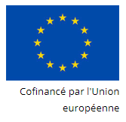
#ImNotFake

SPF ÉCONOMIE, P.M.E., CLASSES MOYENNES ET ÉNERGIE, Lutte contre la contrefaçon et la piraterie, https://economie.fgov.be/fr/themes/propriete-intellectuelle/contrefacon/lutte-contre-la-contrefacon-la (consultation 4 novembre 2018).
Ibid.
CEC BELGIQUE, 10 Conseils d’ECC-Net pour éviter d’acheter des produits de contrefaçon sur Internet, https://www.cecbelgique.be/brochures/detail/imnotfake-10-conseils-du-cec-pour-eviter-dacheter-des-produits-de-contrefacon-sur-internet (consultation 9 novembre 2018).
TEST-ACHATS, Les appareils reconditionnés: une bonne affaire?, https://www.test-achats.be/hightech/ordinateurs/dossier/appareils-reconditionnes (consultation 9 novembre 2018).
SPF ÉCONOMIE, P.M.E., CLASSES MOYENNES ET ÉNERGIE, Qu’est-ce que la propriété intellectuelle, https://economie.fgov.be/fr/themes/propriete-intellectuelle/innovation-et-propriete/quest-ce-que-la-propriete (consultation 9 novembre 2018).
Solutions: Droit de brevet/croquis machine à coudre – Droit d’auteur/CDs - Droit de dessin ou de modèle/modèle de maison – Droit de marque/Coca-Cola
SPF ÉCONOMIE, P.M.E., CLASSES MOYENNES ET ÉNERGIE, Brevets, https://economie.fgov.be/fr/themes/propriete-intellectuelle/brevets (consultation 9 novembre 2018).
SPF ÉCONOMIE, P.M.E., CLASSES MOYENNES ET ÉNERGIE, Marque, https://economie.fgov.be/fr/themes/propriete-intellectuelle/marque (consultation 9 novembre 2018).
SPF ÉCONOMIE, P.M.E., CLASSES MOYENNES ET ÉNERGIE, Droit d’auteur, https://economie.fgov.be/fr/themes/propriete-intellectuelle/droit-dauteur (consultation 9 novembre 2018).
SPF ÉCONOMIE, P.M.E., CLASSES MOYENNES ET ÉNERGIE, Dessins et modèles, https://economie.fgov.be/fr/themes/propriete-intellectuelle/dessins-et-modeles (consultation 9 novembre 2018).
CEC BELGIQUE, Acheter de la contrefaçon… un bon plan ? https://www.cecbelgique.be/newsletter/2017/newsletter-du-21-mars-2017/acheter-de-la-contrefacon-un-bon-plan (consultation 9 novembre 2018); CEC BELGIQUE, L’impact de la contrefaçon sur les droits des e-consommateurs en Europe, https://www.eccbelgie.be/brochures/detail/ecc-net-report-the-impact-of-counterfeiting-on-online-consumer-rights-in-europe (consultation 9 novembre 2018); SPF ÉCONOMIE, P.M.E., CLASSES MOYENNES ET ÉNERGIE, Contrefaçons : comment les reconnaitre et quels en sont les dangers ?, https://economie.fgov.be/fr/themes/protection-des-consommateurs/arnaques-la-consommation/contrefacons-comment-les (consultation 9 novembre 2018); CEC BELGIQUE, Reconnaître un produit contrefait, https://www.cecbelgique.be/themes/arnaque-tromperie/contrefacon/reconnaitre-un-produit-contrefait (consultation 9 novembre 2018).
CEC BELGIQUE, Acheter de la contrefaçon… un bon plan ?, https://www.cecbelgique.be/newsletter/2017/newsletter-du-21-mars-2017/acheter-de-la-contrefacon-un-bon-plan (consultation 9 novembre 2018); CEC BELGIQUE, L’impact de la contrefaçon sur les droits des e-consommateurs en Europe, https://www.eccbelgie.be/brochures/detail/ecc-net-report-the-impact-of-counterfeiting-on-online-consumer-rights-in-europe (consultation 9 novembre 2018); SPF ÉCONOMIE, P.M.E., CLASSES MOYENNES ET ÉNERGIE, Contrefaçons : comment les reconnaitre et quels en sont les dangers, https://economie.fgov.be/fr/themes/protection-des-consommateurs/arnaques-la-consommation/contrefacons-comment-les (consultation 9 novembre 2018); CEC BELGIQUE, Reconnaître un produit contrefait, https://www.cecbelgique.be/themes/arnaque-tromperie/contrefacon/reconnaitre-un-produit-contrefait (consultation 9 novembre 2018).
CEC BELGIQUE, Acheter de la contrefaçon… un bon plan ?, https://www.cecbelgique.be/newsletter/2017/newsletter-du-21-mars-2017/acheter-de-la-contrefacon-un-bon-plan (consultation 9 novembre 2018); SPF ÉCONOMIE, P.M.E., CLASSES MOYENNES ET ÉNERGIE, Contrefaçons : comment les reconnaitre et quels en sont les dangers, https://economie.fgov.be/fr/themes/protection-des-consommateurs/arnaques-la-consommation/contrefacons-comment-les (consultation 9 novembre 2018); CEC BELGIQUE, Reconnaître un produit contrefait, https://www.cecbelgique.be/themes/arnaque-tromperie/contrefacon/reconnaitre-un-produit-contrefait (consultation 9 novembre 2018).
CEC Belgique, Reconnaître un produit contrefait, https://www.cecbelgique.be/themes/arnaque-tromperie/contrefacon/reconnaitre-un-produit-contrefait (consultation 9 novembre 2018).
NANAC, La marque en 9 étapes, http://www.nanac.be/fr/download/45/7/38.html (consultation 9 novembre 2018); NANAC, Le brevet en 12 étapes, http://www.nanac.be/fr/download/30/8/38.html (consultation 9 novembre 2018); NANAC, Le droit d’auteur en 8 étapes, http://www.nanac.be/fr/download/39/22/38.html (consultation 9 novembre 2018); CEC BELGIQUE, Que dit la loi ?, https://www.cecbelgique.be/themes/arnaque-tromperie/contrefacon/que-dit-la-loi (consultation 9 novembre 2018).
CEC BELGIQUE, Que dit la loi ?, https://www.cecbelgique.be/themes/arnaque-tromperie/contrefacon/que-dit-la-loi (consultation 9 novembre 2018); SERVICE PUBLIC FÉDÉRAL FINANCES, Contrefaçon, https://finances.belgium.be/fr/particuliers/international/voyager/contrefacon (consultation 9 novembre 2018); SPF ÉCONOMIE, P.M.E., CLASSES MOYENNES ET ÉNERGIE, Contrefaçons : comment les reconnaitre et quels en sont les dangers, https://economie.fgov.be/fr/themes/protection-des-consommateurs/arnaques-la-consommation/contrefacons-comment-les (consultation 9 novembre 2018).
CEC BELGIQUE, Que dit la loi ?, https://www.cecbelgique.be/themes/arnaque-tromperie/contrefacon/que-dit-la-loi (consultation 9 novembre 2018).
SPF ÉCONOMIE, P.M.E., CLASSES MOYENNES ET ÉNERGIE, Lutte contre la contrefaçon et la piraterie, https://economie.fgov.be/fr/themes/propriete-intellectuelle/contrefacon/lutte-contre-la-contrefacon-la (consultation 9 novembre 2018); SPF ÉCONOMIE, P.M.E., CLASSES MOYENNES ET ÉNERGIE, La propriété intellectuelle, https://economie.fgov.be/fr/themes/propriete-intellectuelle/la-contrefacon (consultation 9 novembre 2018).
SPF ÉCONOMIE, P.M.E., CLASSES MOYENNES ET ÉNERGIE, Lutte contre la contrefaçon, https://economie.fgov.be/fr/themes/propriete-intellectuelle/contrefacon/lutte-contre-la-contrefacon-la (consultation 9 novembre 2018); SPF ÉCONOMIE, P.M.E., CLASSES MOYENNES ET ÉNERGIE, Contrefaçon, https://economie.fgov.be/fr/themes/propriete-intellectuelle/la-contrefacon (consultation 9 novembre 2018).
Les résultats : 10 conseils d'ECC-Net pour éviter d'acheter des produits de contrefaçon sur internet, https://www.cecbelgique.be/brochures/detail/10-conseils-decc-net-pour-eviter-dacheter-des-produits-de-contrefacon-sur-internet
VLAANDEREN, Consumentenbescherming, https://www.vlaanderen.be/nl/werk/consumentenzaken/consumentenbescherming (consultation 9 novembre 2018).
CEC BELGIQUE, Annuler un achat conclu sur Internet, https://www.cecbelgique.be/themes/achats-sur-internet/annuler-un-achatabonnement/droit-de-retractation-de-14-jours (consultation 9 novembre 2018); SPF ÉCONOMIE, P.M.E., CLASSES MOYENNES ET ÉNERGIE, Droit de rétractation, https://economie.fgov.be/fr/themes/protection-des-consommateurs/faire-valoir-ses-droits/achats/annuler-un-achat/quand-exercer-le-droit-de/droit-de-retractation-en-cas (consultation 9 novembre 2018).
SPF ÉCONOMIE, P.M.E., CLASSES MOYENNES ET ÉNERGIE, Droit de rétractation, https://economie.fgov.be/fr/themes/protection-des-consommateurs/faire-valoir-ses-droits/achats/annuler-un-achat/quand-exercer-le-droit-de/droit-de-retractation-en-cas (consultation 9 novembre 2018); CEC BELGIQUE, Annuler un achat conclu sur Internet, https://www.cecbelgique.be/themes/achats-sur-internet/annuler-un-achatabonnement/droit-de-retractation-de-14-jours (consultation 9 novembre 2018).
CEC BELGIQUE, Garantie, https://www.cecbelgique.be/themes/garantie (consultation 10 décembre 2018); CEC BELGIQUE, Garantie fabricant, https://www.cecbelgique.be/themes/garantie/garantie-fabricant (consultation 10 décembre 2018).
SPF ÉCONOMIE, P.M.E., CLASSES MOYENNES ET ÉNERGIE, Conformité, https://economie.fgov.be/fr/themes/protection-des-consommateurs/garantie/loi-sur-la-garantie/conformite (consultation 7 décembre 2018).
CEC BELGIQUE, Problème de livraison, https://www.cecbelgique.be/themes/achats-sur-internet/probleme-de-livraison (consultation 7 décembre 2018).
CEC BELGIQUE, À propos de nous, https://www.cecbelgique.be/a-propos-de-nous (consultation 9 novembre 2018).
CEC BELGIQUE, À propos de nous, https://www.cecbelgique.be/a-propos-de-nous (consultation 9 novembre 2018).
NANAC, Qui sommes-nous?, http://www.nanac.be/fr/#qui-sommes-nous (consultation 4 décembre 2018); NANAC, Mission et priorités, http://www.nanac.be/fr/#mission-et-priorites (consultation 4 décembre 2018).
NANAC, Qui sommes-nous, http://www.nanac.be/fr/#qui-sommes-nous (consultation 4 décembre 2018); NANAC, Mission et priorités, http://www.nanac.be/fr/#mission-et-priorites (consultation 4 décembre 2018).
NANAC, Qui sommes-nous, http://www.nanac.be/fr/#qui-sommes-nous (consultation 4 décembre 2018); NANAC, Mission et priorités, http://www.nanac.be/fr/#mission-et-priorites (consultation 4 décembre 2018).
YOUTUBE, Nu al namaak iPhone 6S in China, https://www.youtube.com/watch?v=NOiePTUN06E&feature=youtu.be
SPF ÉCONOMIE, P.M.E., CLASSES MOYENNES ET ÉNERGIE, Travailler au SPF Économie, https://economie.fgov.be/fr/propos-du-spf/travailler-au-spf-economie (consultation 9 novembre 2018); SPF ÉCONOMIE, P.M.E., CLASSES MOYENNES ET ÉNERGIE, Mission, https://economie.fgov.be/fr/propos-du-spf/mission-vision-valeurs/mission (consultation 9 novembre 2018); SPF ÉCONOMIE, P.M.E., CLASSES MOYENNES ET ÉNERGIE, La propriété intellectuelle, https://economie.fgov.be/fr/themes/propriete-intellectuelle/innovation-et-propriete/propriete-intellectuelle (consultation 9 novembre 2018).
SERVICE PUBLIC FÉDÉRAL FINANCES, Missions des douanes et accises, https://finances.belgium.be/fr/douanes_accises/propos-de-lagda/missions (consultation 9 novembre 2018); SERVICE PUBLIC FÉDÉRAL FINANCES, Contrefaçon, https://finances.belgium.be/fr/particuliers/international/voyager/contrefacon (consultation 9 novembre 2018); SPF ÉCONOMIE, P.M.E., CLASSES MOYENNES ET ÉNERGIE, Lutte contre la contrefaçon, https://economie.fgov.be/fr/themes/propriete-intellectuelle/contrefacon/lutte-contre-la-contrefacon-la-2 (consultation 9 novembre 2018); SPF ÉCONOMIE, P.M.E., CLASSES MOYENNES ET ÉNERGIE, Contrefaçons : comment les reconnaitre et quels en sont les dangers, https://economie.fgov.be/fr/themes/protection-des-consommateurs/arnaques-la-consommation/contrefacons-comment-les (9 novembre 2018); CEC BELGIQUE, Que dit la loi ?, https://www.cecbelgique.be/themes/arnaque-tromperie/contrefacon/que-dit-la-loi (consultation 9 novembre 2018); CEC BELGIQUE, Contrefaçon, https://www.youtube.com/watch?v=75WbYz1bvvg (consultation 9 novembre 2018).
Ibid.
Ibid.

